Matemática 2° medio / Unidad 3 / OA 9 / Actividad 4

Un avión “cazador” está en la fase del despegue y vuela a una velocidad v = 90 m/s. El ángulo de elevación es de α = 30°.
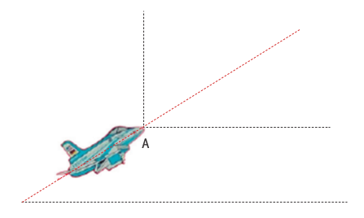

- Dibujan el vector de la velocidad en el punto A, con una escala en la que 10 m/s equivalen a 1 cm.
- Dibujan los componentes horizontales y verticales de la velocidad v, por descomposición ortogonal.
- Determinan ambos componentes mediante razones trigonométricas.
- Comparan el resultado del cálculo de los componentes con el dibujo de los vectores a escala.

® Ciencias Naturales OA 10 de 2° medio

MATEMÁTICA | Programa de Estudio | 2° medio

